Technická specifikace
pro zadání stavebních prací

Název akce: II/273 lesní úsek Chloumek

Místo realizace: silnice II/273, konec obce Chloumek, křižovatka s III/2734

Staničení: od 2,763 km do 3,403 km (CleveRa verze sítě 2107)
(mezi uzlovými body 1222A73-1222A74)
délka úseku 640m, prům. šířka 6,2m, plocha 3968m2.

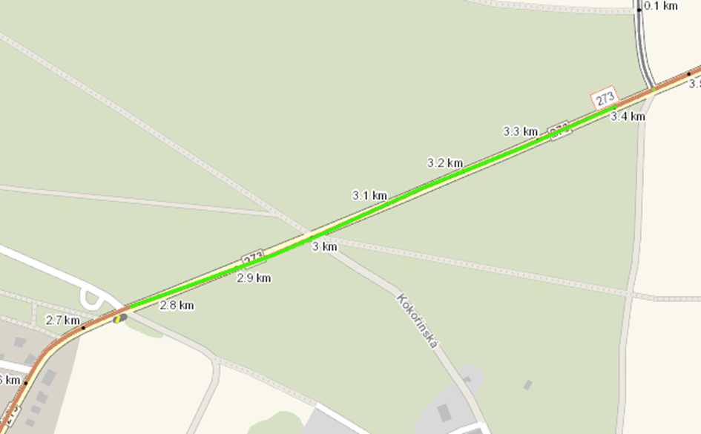

Popis současného stavu:
Jedná se o komunikaci II. třídy v lesním úseku Chloumek. Tento úsek je dlouhý 640 m a je značně nerovný po častých opravách. Vozovka vykazuje poruchy typické pro staré vyžilé vozovky tj. síťový rozpad, ztráta makro a mikrotextury, výtluky apod .Jedná se o silnici s velkou frekvencí osobní, nákladní i autobusové dopravy.

Základní popis akce:
Zadání stavebních prací na opravu povrchu komunikací II/273.
Rozsah prací je specifikován v položkovém rozpočtu.

Technologie opravy:
Předmětem zakázky je oprava povrchu silnice v daném úseku. Bude provedena realizace frézování v tl.60mm, vyrovnávka asfaltovým betonem pro ložní vrstvy ACL 16+ a asfaltový beton pro obrusné vrstvy ACO 11+, tl. 50mm, včetně spojovacích postřiků. Součástí stavebních prací je odstranění navýšených krajnic vč. odvozu na skládku, zřízení nových krajnic z R-materiálu, zřízení VDZ barva (vodící proužky 25cm a středová čára 12,5cm) a osazení směrových sloupků. Předpokládá se úplná uzavírka.
Součástí stavby je návrh, projednání a realizace DIO.
Veškeré provedené práce budou dle platných norem ČSN, TP, odpady budou likvidovány v souladu s platnou legislativou.
Veškerá stavební dokumentace bude předána v papírové i digitální podobě (USB flash disk).

Termín realizace: r. 2025 – předpoklad 4 týdny

Záruční doba: 36 měsíců

Zdroj financování: Škody po zimě 2025 JÚ 10068
(realizace akce bude provedena za předpokladu přidělení finančních prostředků)

Platební podmínky (fakturace): měsíční
Dílčí faktury budou vystaveny po kompletním dokončení částí stavebních prací v daném období, v návaznosti na podpis protokolu Soupisu prací.
Konečná faktura bude vystavena po kompletním dokončení všech stavebních prací, po předání řádně vedených dokladů (stavební deník, zkoušky, atesty, apod.) a to v návaznosti na podpis Předávacího protokolu o převzetí díla.

Fotodokumentace:

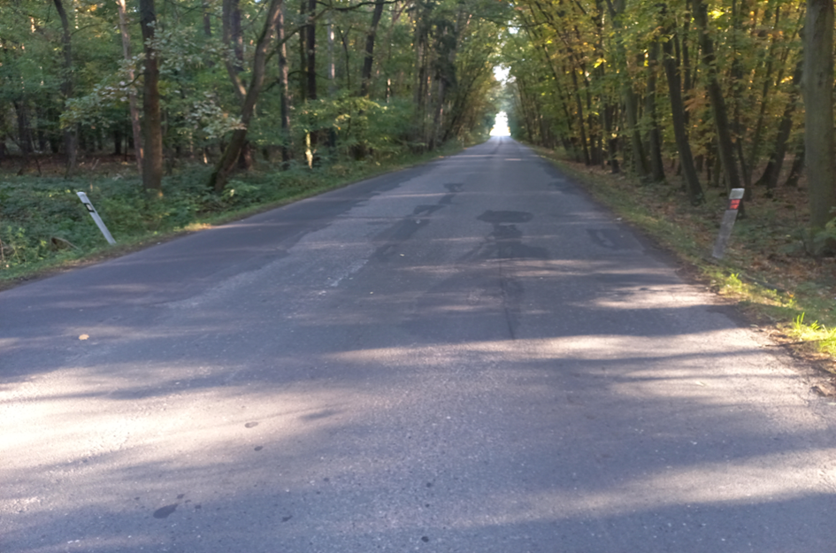
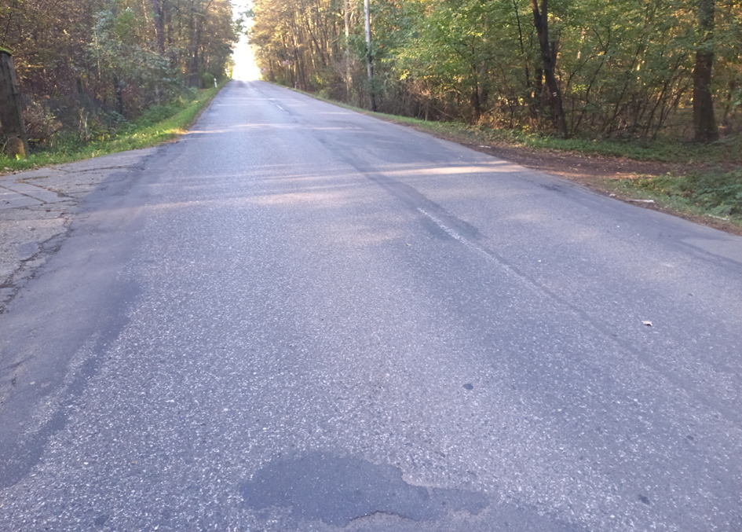

Kontakty:
Milan Šimůnek, provozní cestmistr, tel: 720 949 724, email: milan.simunek@ksus.cz
Tomáš Pecka, projektový manažer staveb, tel.: 736 623 713, email: tomas.pecka@ksus.cz
Lenka Chmelová, vedoucí oblasti Mnichovo Hradiště, tel:736 623 720
e-mail: lenka.chmelova@ksus.cz
Ing. Jiří Toman, projektový manažer staveb, tel.: 606 693 006, email: jiri.toman@ksus.cz

Krajská správa a údržba silnic Středočeského kraje, příspěvková organizace, Zborovská 11, 150 21 Praha 5

Zpracoval: Tomáš Pecka

